Bài 30: TRAO ĐỔI NƯỚC VÀ CÁC CHẤT DINH DƯỠNG Ở ĐỘNG VẬT

- Con đường trao đổi nước và nhu cầu sử dụng nước ở động vật
- Nước được cung cấp cho cơ thể động vật chủ yếu qua con đường thức ăn và nước uống, thải ra khỏi cơ thể thông qua hô hấp và bài tiết (mồ hôi, nước tiểu)
- Nhu cầu sử dụng nước ở động vật khác nhau tuy theo loài, nhiệt độ môi trường, loại thức ăn, giới tính, cường độ hoạt động, tình trạng sức khỏe,…

- Con đường thu nhận và tiêu hóa thức ăn ở động vật
- Các giai đoạn chính: thu nhận, biến đổi thức ăn, hấp thụ các chất dinh dưỡng và thải các chất cặn bã.
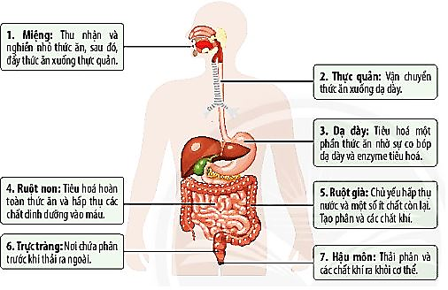
- Con đường vận chuyển các chất trong ống tiêu hóa ở người:
- Quá trình vận chuyển các chất trong hệ tuần hoàn ở động vật
- Hệ tuần hoàn có vòng tuần hoàn phổi và vòng tuần hoàn các cơ quan, giúp vận chuyển nước, chất dinh dưỡng, sản phẩm thải của quá trình trao đổi chất,…

- Vận dụng hiểu biết về trao đổi chất và chuyển hóa năng lượng ở động vật vào thực tiễn
- Nhu cầu dinh dưỡng của con người khác nhau tùy thuộc vào độ tuổi, trạng thái sinh lí, giới tính, hoạt động hằng ngày,…
- Cần có chế độ dinh dưỡng hợp lí.
- Sử dụng thực phẩm sạch, bảo quản và chế biến thực phẩm đúng cách.

